GAUTENGSE DEPARTEMENT VAN ONDERWYS

SENIORSERTIFIKAAT-EKSAMEN

TECHNIKA (MEGANIES) SG

TYD: 3 uur

PUNTE: 200

Benodighede

- Sakrekenaar
- Tekeninstrumente

INSTRUKSIES:

- Beantwoord VYF vrae: Vraag 1 (verpligtend) en enige VIER ander vrae.
- Inligtingsbladsye word voorsien (bladsye 8-11).

VRAAG 1
VERPLIGTEND

Skryf slegs die letter van u keuse (A – E) teenoor vraag 1.1 – 1.3.

  - Watter een van die volgende is ’n vektorhoeveelheid?
 | A. | Energie | B. | Momentum
 | C. | Massa | D. | Tyd
 | E. | Afstand
(2)

1.2 Die verplasing gedeel deur die tydinterval word _________ genoem.
 | A. | spoed | B. | gemiddelde spoed
 | C. | gemiddelde snelheid | D. | oombliklike snelheid
 | E. | versnelling
(2)

1.3 Twee kragte van onderskeidelik 3 N en 5 N werk in op dieselfde punt. Die grootte van hulle resultante is 2 N as die kragte se werkrigting ’n hoek vorm van
 | A. | Oº. | B. | 90º.
 | C. | 180º. | D. | 360º.
 | E. | 45º.
(2)

Beantwoord die volgende vrae volledig.  1.4 Onderskei tussen spoed en snelheid.  - Defineer die volgende:  - Energie  - Die eienskappe van ’n ideale gas  - Noem DRIE vernietigende toetse wat op staal uitgevoer kan word.  - ’n Gewigopteller met ’n massa van 100 kg, stoot ’n stel gewigte van 120 kg bokant sy kop uit.  Bereken die krag waarmee die aarde die stel gewigte aantrek.  - Watter van die volgende instrumente kan as indikateurs geklassifiseer word?  - Die brandstofvlakmeter van ’n motorvoertuig  - ’n Termometer  - ’n Ossilloskoop  - ’n Wysertoetser  - ’n Komparator  - Omskryf die Wet van Momente.  - Omskryf die term resultant.  - Definieer ’n radiaal.  - Definieer draaimoment.  VRAAG 2  - Noem AGT hoofoorsake van ’n brand.  - Wat is die hoofdoel van die Fabriekswet?  - Noem SES soorte bedryfsiektes, en gee ook die oorsaak van elk.  - Twee trekkers word gesamentlik gebruik om ’n boom mee om te trek. Trekker A oefen ’n trekkrag van 75 kN reg noord uit. Trekker B oefen ’n trekkrag van 50 kN reg oos uit.  Bepaal grafies  - die posisie, in grade, van noord af, waar die boom sal val.  - die kraglewering wat nodig is om dieselfde resultaat te verkry as net een trekker gebruik word.  - Noem TWEE elemente of faktore wat oppervlakafwerking op gemasjineerde onderdele beïnvloed. | (2)  (2)  (4)  (3)  (4)  (3)  (4)  (4)  (4)  (4)  [40]  (8)  (2)  (12)  (2)  (2)  (2)

- ’n Ronde staalkabel, wat uit 50 draadjies bestaan, moet ontwerp word om daartoe in staat te wees om ’n belasting van 60 kN te weerstaan. Bereken die diameter van elk van die draadjies indien die belasting in die kabel nie 100 MPa mag oorskry nie.  45 N  30 N  100 N  45º  75º  50N  - Noem TWEE elemente van ’n skroefdraad.  VRAAG 3  - Een honderd sewe en twintig (127) tande moet op ’n rat gefrees word.  - Bereken die nodige indeksering. (Kies 125 indelings.)  - Bereken die wisselratte wat nodig is.  - Bepaal die draairigting van die indeksplaat.  - Teken ’n eenvoudige skets wat die posisie en rangskikking van die wisselratte duidelik toon.  3.2 Skets ’n volledige ysterkoolstofewewigsdiagram vir staalsoorte. Die temperatuur moet van 0ºC tot 1 000ºC en die koolstofinhoud van 0% tot 1,4% aangedui word.  - Beskryf die volgende korrelstrukture van staal:  - Sementiet  - Austeniet  - Maak gebruik van die tabel van primêre passings op die inligtingsblad op  bladsy 8 en verstrek die volgende:  - Die grense vir ’n 28H7 – p6 gat-askombinasie  - Die soort passing  - Die toelating vir hierdie passing  VRAAG 4  - Beskryf die kleurstofdeurdringingstoets wat op sweislasse uitgevoer kan word volledig.  - Bepaal grafies die grootte van die resulterende krag van die stelsel van samevlakkige kragte wat in die onderstaande Figuur 1 aangedui word.  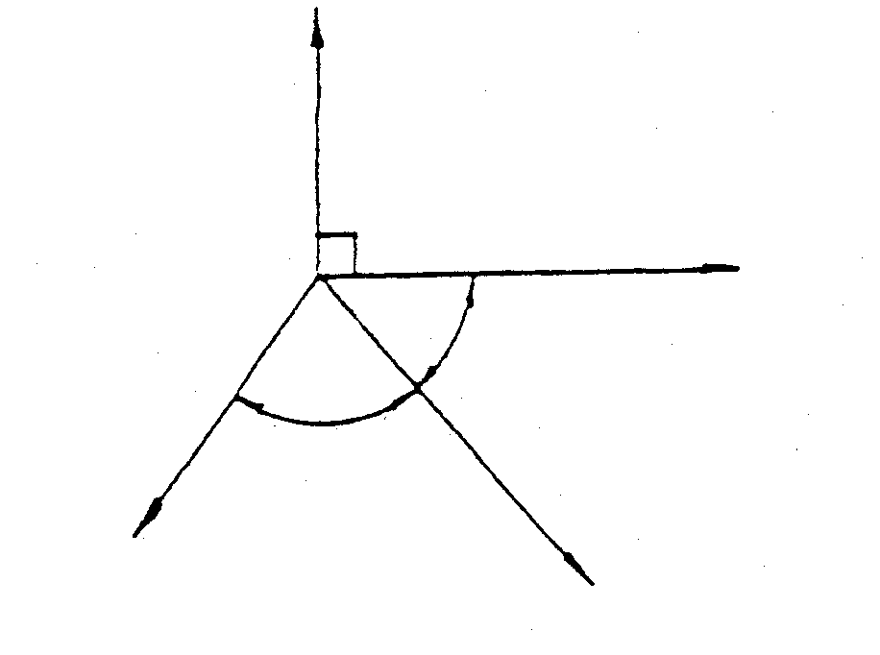  Figuur 1 | (10)  (2)  [40]  (2)  (8)  (1)  (2)  (10)  (5)  (5)  (4)  (1)  (2)  [40]  (11)  (8)

- ’n Voorwerp met ’n massa van 5 000 kg rus op ’n horisontale vlak soos aangedui in Figuur 2. Die wrywingskoëffisiënt tussen die vlakke is 0,35. Bereken die trekkrag (F) wat benodig word om die voorwerp te trek, indien die trekkrag ’n hoek van 20º met die horisontale vlak vorm.  F  20º  5 000 kg  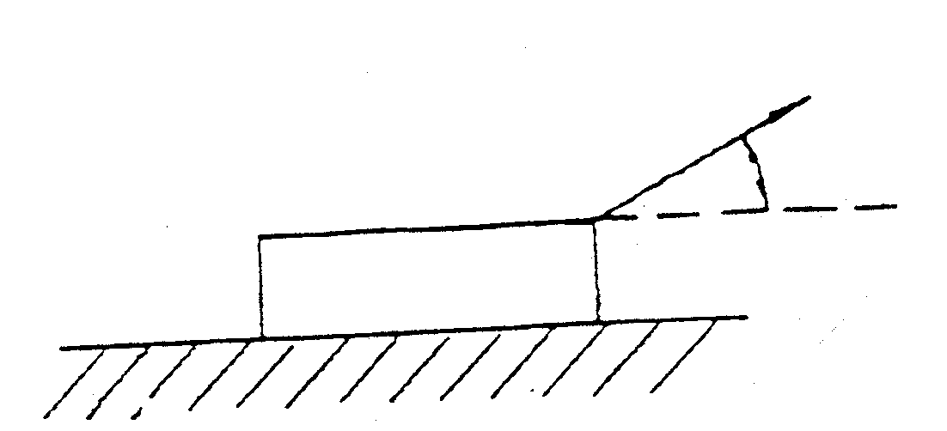  Figuur 2  - Bereken die ingeslote hoek van ’n M50 V-vormige skroefdraad met ’n steek  van 6 mm. Die afstand oor die groot en klein stel meetdrade toon ’n verskil  van 3,56 mm.  Gegee:  Die maksimum diameter van die meetdrade is 0,76 P.  Die minimum diameter van die meetdrade is 0,54 P.  VRAAG 5  - Teken ’n netjiese deursneeskets van ’n droë, helieseveer-enkelplaatkoppelaar. Toon aan en benoem die volgende komponente:  - Vliegwiel  - Drukplaat  - Drukvere (heliese vere)  - Koppelaarplaat  - Ontkoppelingshefboom (koppelaarvingers)  - Ingangsas  - Leweringsas  - Druklaer  - Leilaer  - Noem DRIE soorte spye wat algemeen gebruik word.  - Bereken die wydte, lengte en dikte van ’n parallelspy wat gebruik word om ’n komponent vas te heg op ’n 50 mm-as.  - Teken die simbool wat gebruik word om ’n transistor in ’n elektriese stroombaan aan te dui. Benoem ook die komponente.  - Noem TWEE verskillende metodes om ’n transistor as skakelaar te aktiveer. | (12)  (9)  [40]  (20)  (3)  (9)  (6)  (2)  [40]

VRAAG 6  10 kg  13º  - Noem DRIE metodes wat gebruik word om meergangskroefdrade op ’n draaibank te draai.  6.2 Beskryf kortliks die doel van elk van die volgende komponente in ’n hidrouliese stelsel:  - Die drukontlasklep.  - Die drukmeter  - Beskryf kortliks hoe die saamgestelde beitelslee van ’n draaibank gebruik word om ’n driegang-skroef te sny.  - Noem VIER maniere waarop u die werknemers van ’n besigheid bewus sal maak van die toenemende vigs-krisis in die land.  - ’n Katrol, met ŉ diameter van 500 mm, word deur ’n dryfband aangedryf en roteer teen 500 rpm. Die trekkrag in die stywe kant is 300 N, en die trekkrag in die slapkant is 150 N.  - Bereken die effektiewe trekkrag.  - Bereken die bandspoed in meter per sekonde.  - Bereken die drywing wat oorgebring word.  - ŉ Gietstuk met ’n massa van 10 kg rus op ’n hellende vlak wat ’n hoek van 13 grade met die horisontaal vorm in Figuur 3. Die wrywingskoëffisiënt tussen die vlakke is 0,5.  - Bereken die krag, parallel aan die hellende vlak, wat toegepas moet word om die gietstuk teen die helling op te beweeg.  - Bereken die krag, parallel aan die hellende vlak, wat toegepas moet word om die gietstuk teen die helling af te beweeg.  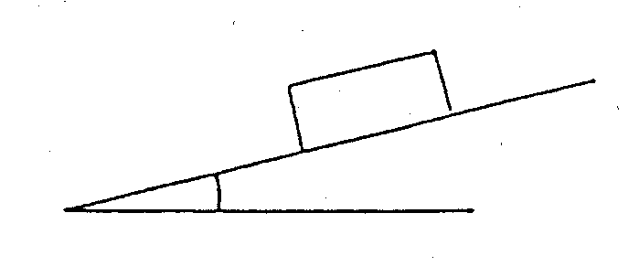  Figuur 3  VRAAG 7  - Die volgende gegewens het op ’n viersilinder-vierslagbinnebrandenjin betrekking:  Gemiddelde effektiewe druk op suier = 1 200 kPa  Slaglengte = 70 mm  Boor (silinderdiameter) = 70 mm  Omwentelinge per sekonde = 52  Effektiewe remarmlengte = 900 mm  Skaallesing = 9,4 kg | (3)  (2)  (2)  (8)  (4)  (4)  (4)  (3)  (5)  (5)  [40]

Bereken die  - aangeduide drywing in kW.  - remdrywing in kW.  - meganiese rendement as ’n persentasie.  - Noem twee eienskappe en twee gebruike van elk van die volgende koolstofverbindings:  - Alkane  - Alkene  - Teken ’n tipiese drukvolumediagram vir ’n vierslag kompressie-ontstekingsenjin om die drukvolumeverwantskap gedurende een volledige kringloop aan te dui. Benoem alle komponente van die diagram.  - Watter tipe kruiskoppeling word by ’n motorvoertuig met voorwielaandrywing gebruik? Verduidelik waarom.  TOTAAL: | (9)  (7)  (4)  (4)  (4)  (9)  (3)  [40]  200

